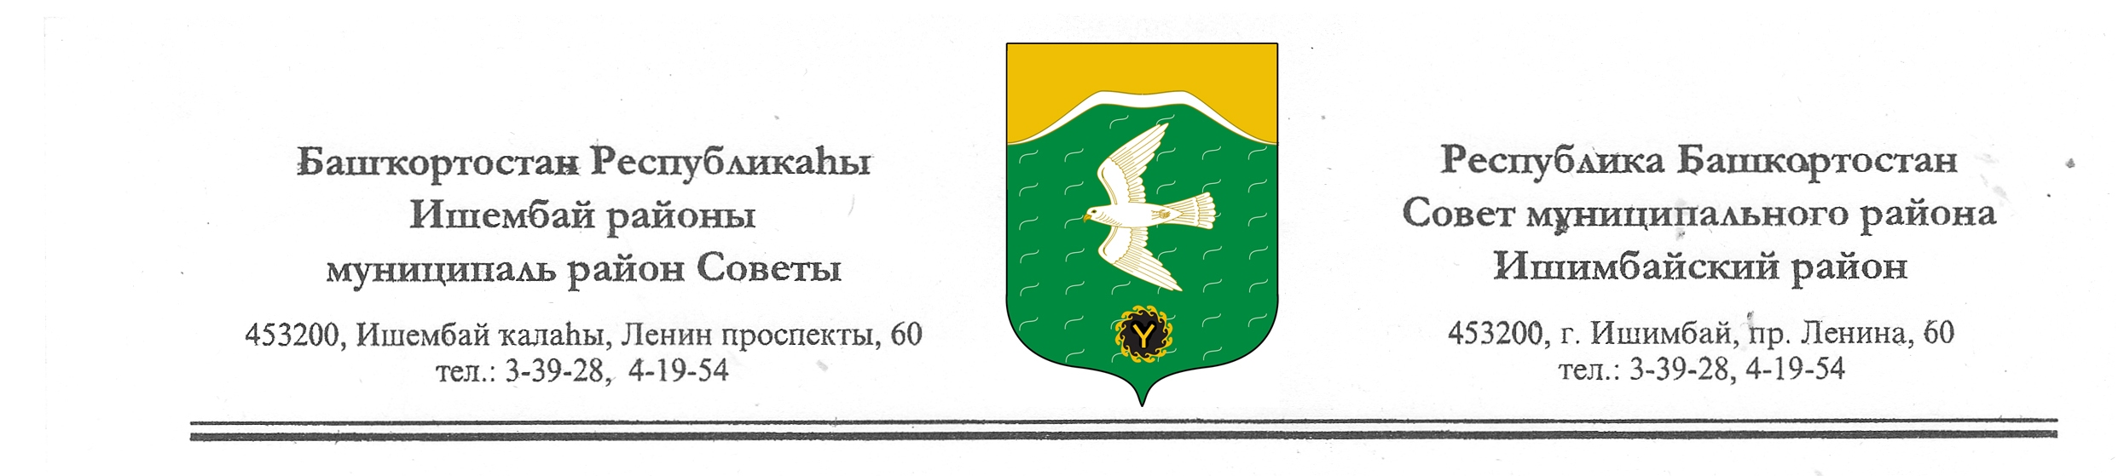
Совет муниципального района Ишимбайский район
Республики Башкортостан третьего созыва

Ҡарар решение

Об избрании председателя Совета
муниципального района Ишимбайский район
Республики Башкортостан третьего созыва

В соответствии с частью 2 статьи 36 Федерального закона «Об общих принципах организации местного самоуправления в Российской Федерации», частью 4 статьи 12 Закона Республики Башкортостан «О местном самоуправлении в Республике Башкортостан» и частью 2 статьи 21 Устава муниципального района Ишимбайский Республики Башкортостан Совет муниципального района Ишимбайский Республики Башкортостан третьего созыва решил:
избрать председателем Совета муниципального района Ишимбайский район Республики Башкортостан третьего созыва депутата от избирательного округа №1 Агафонова Олега Михайловича.

Председательствующий на заседании
Совета муниципального района
Ишимбайский район
Республики Башкортостан третьего созыва А.Х.Шангареев

г.Ишимбай
30 октября 2012 г.
№1/5

